**구현 화면**

**1. 서비스 안내**

관련 코드: servives.html

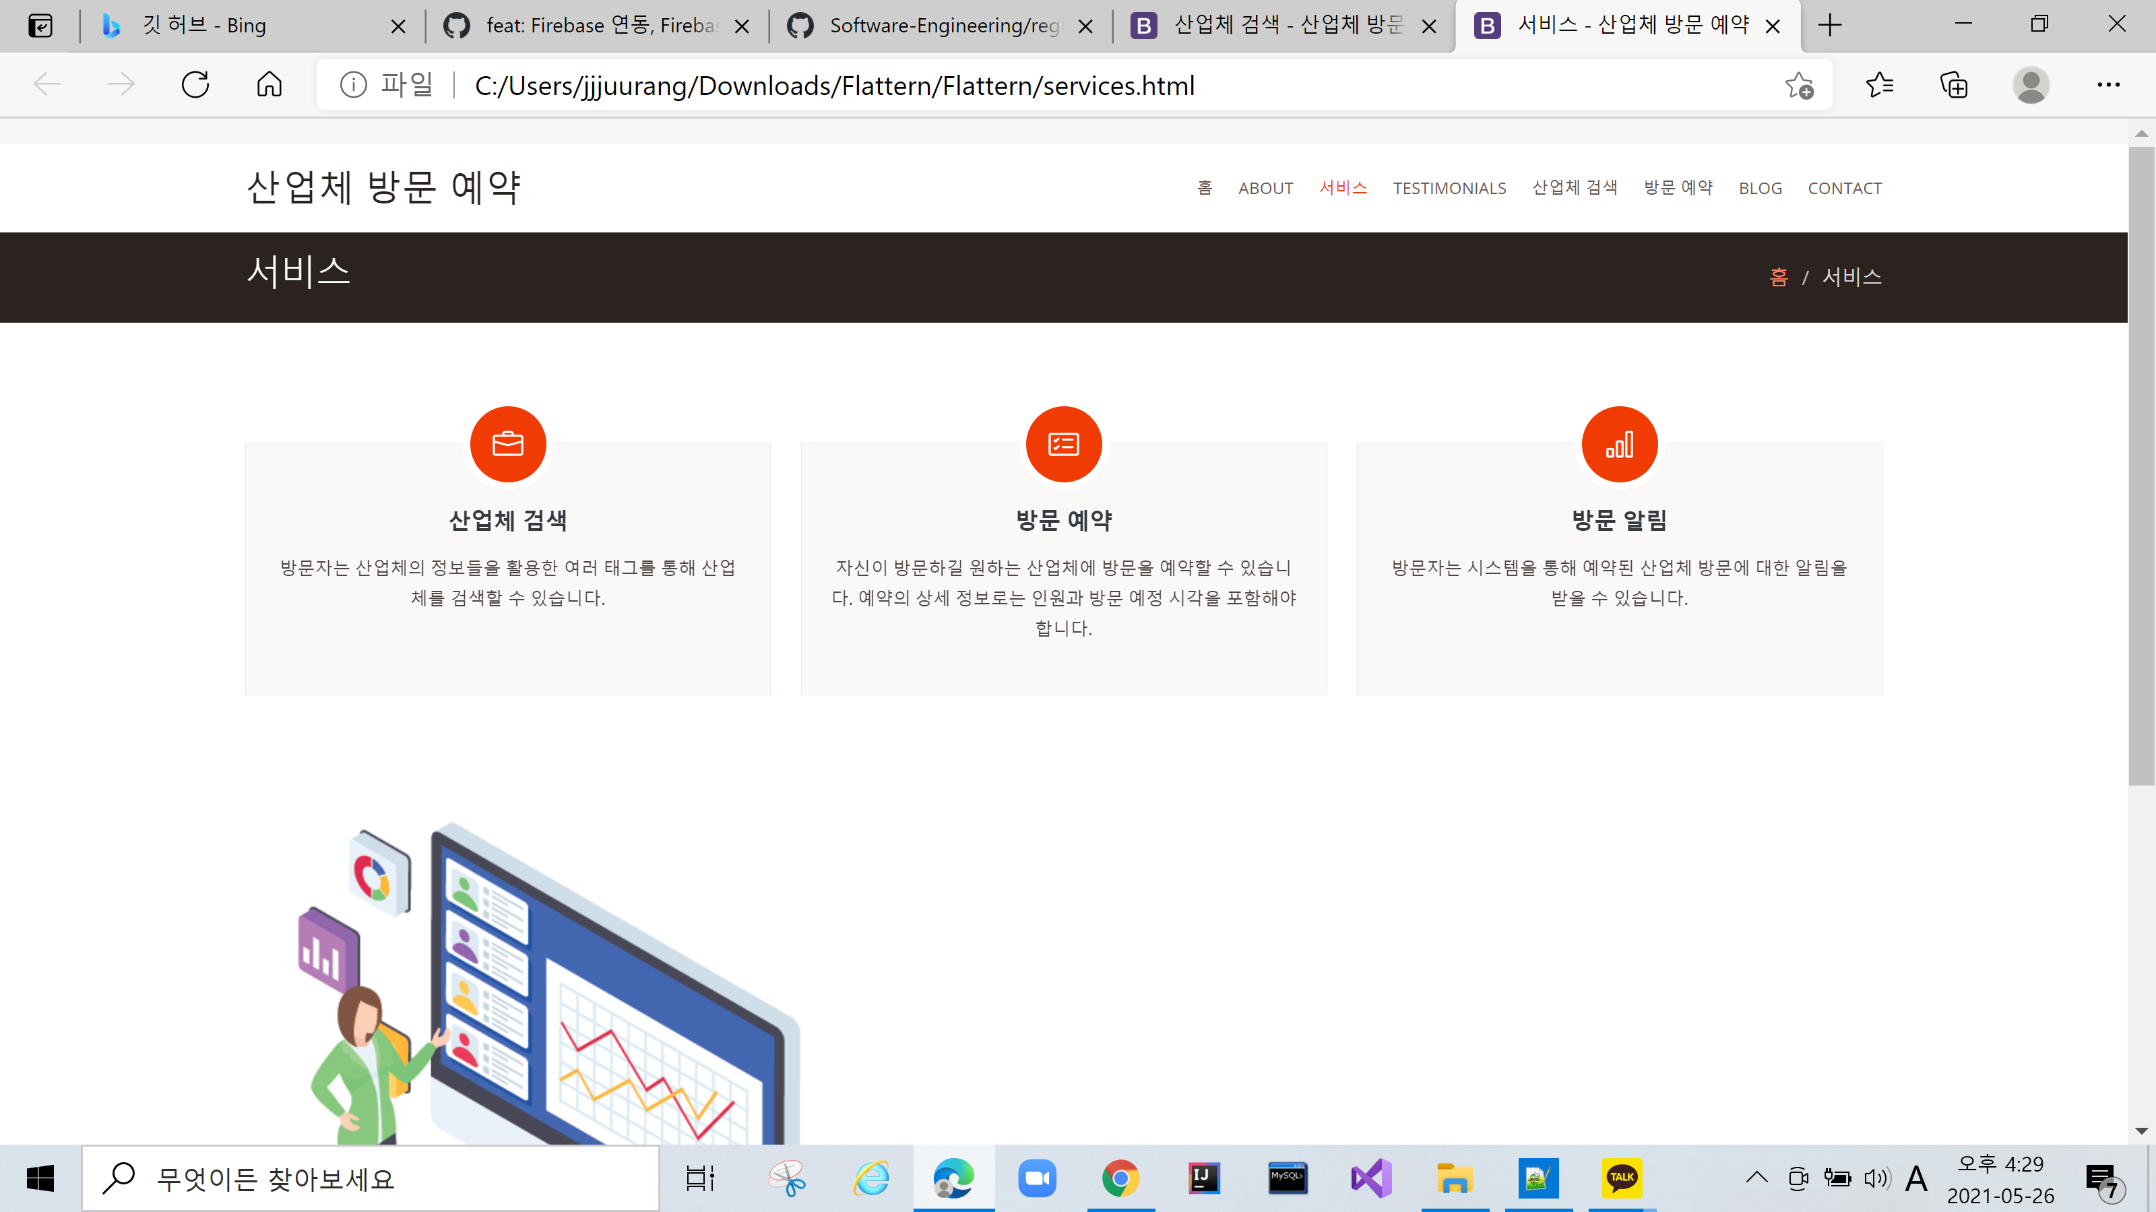

**2. 방문 예약 정보 입력**

관련 코드: list.java, listDao.java, listServlet.java, listdetails.jsp, listreservation.jsp

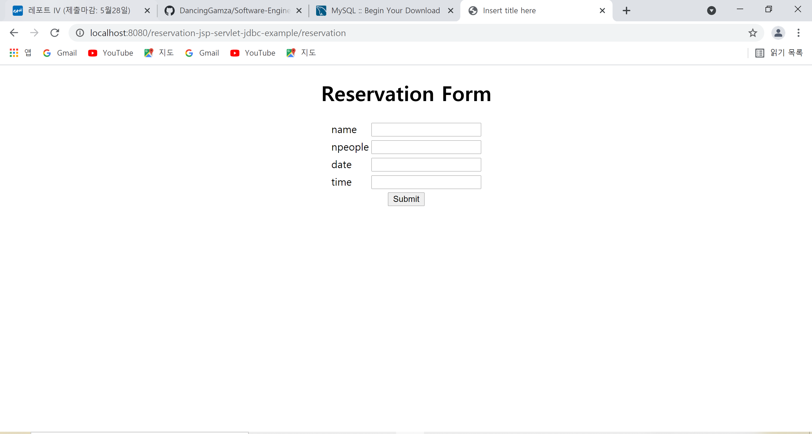

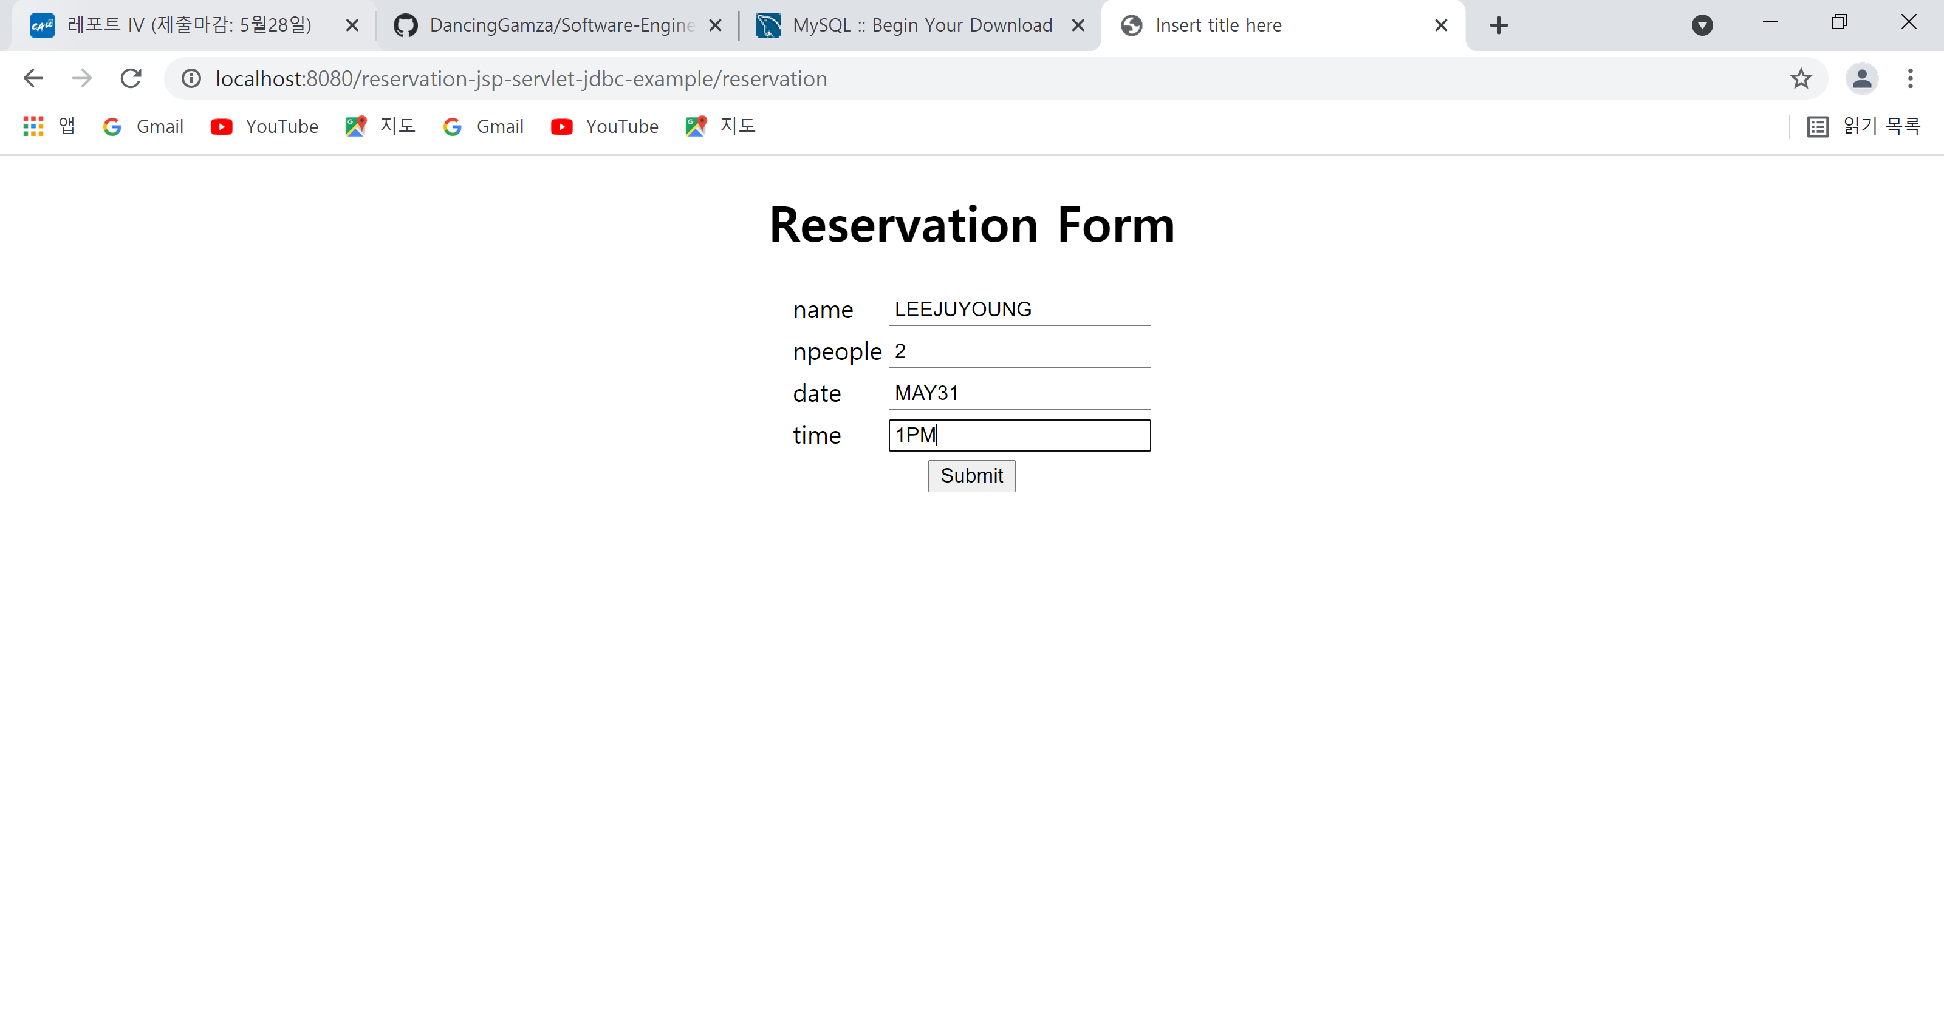

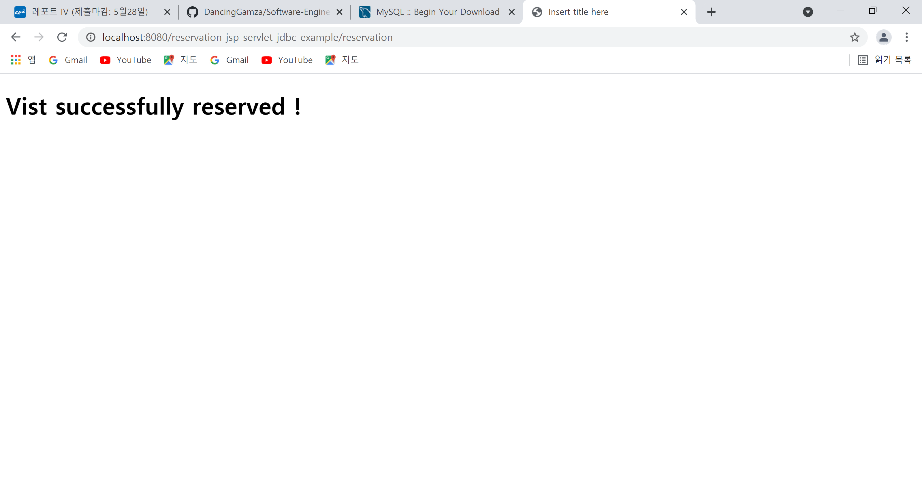

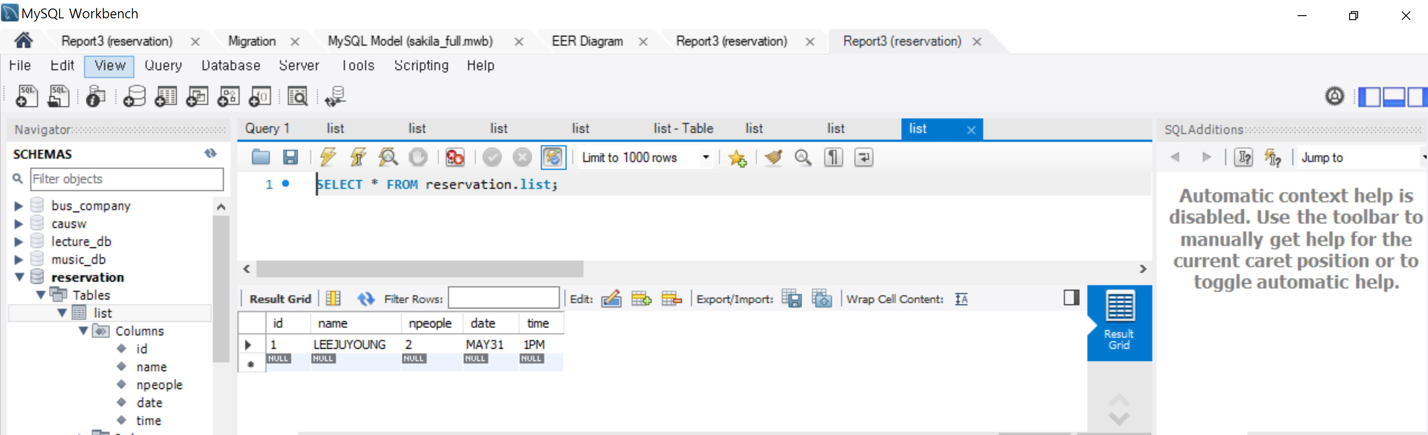

**3. 태그 선택으로 산업체 검색**

관련 코드: i.jsp, servlett.java

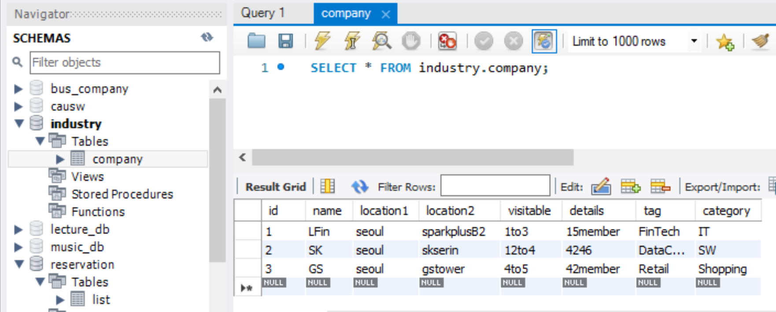

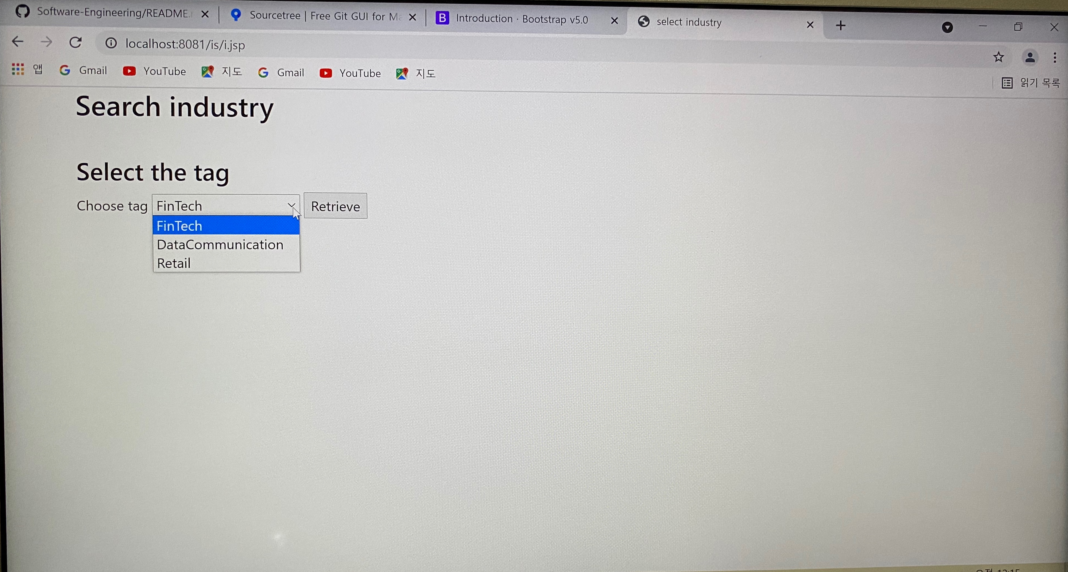

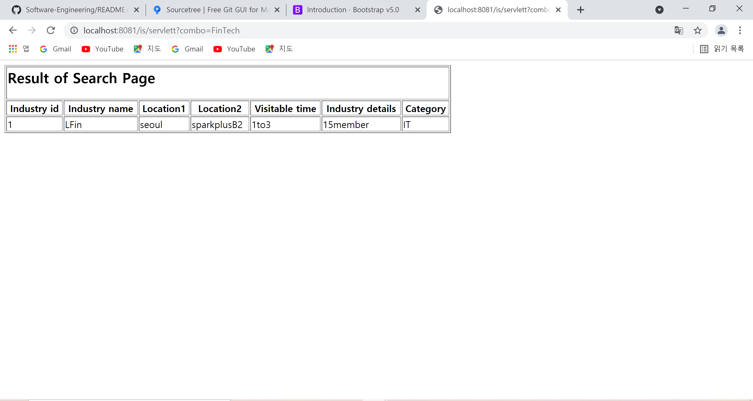

**4. 산업체 이름 입력으로 산업체 검색**

관련 코드: ir.jsp, ir2.java

